МГТУ им. Н.Э. Баумана

Отчёт по лабораторной работе №3  
по курсу «Электроника»

Тема: Стабилизаторы напряжения.

Вариант 85.

Руководитель  
Белодедов М. В.

Студент группы ИУ5-41Б  
Зобнин А.

2024 г.

**Полученное задание:**

|  |  |
| --- | --- |
|  | Последовательный компенсационный стабилизатор напряжения  Транзисторы $T_{1}$ марки MPSA55  Транзистор $T_{2}$ марки BD136 $$U_{вх}=-65 В$$ $$U_{вых}=-3 В$$ $$I_{вых}=0,2 А$$ |

Определим номинальную нагрузку:

$$R_{н}=\frac{U_{вых}}{I_{вых}}=\frac{3 В}{0,2 А}=15 Ом$$

Рассчитаем сопротивление резистора R:

$$R=\frac{\left(-3 В-0,7 В\right)-(-65 В)}{5 мА}≈12 кОм$$

Выберем стабилитрон 1N4370A.

Рассчитаем сопротивления резисторов R1 и R2.

Соберем схему данного стабилизатора в программе Proteus. Подадим на вход напряжение $U_{вх}$, подключим к его выходу номинальную нагрузку $R_{н}$ и измерим выходное напряжение стабилизатора.

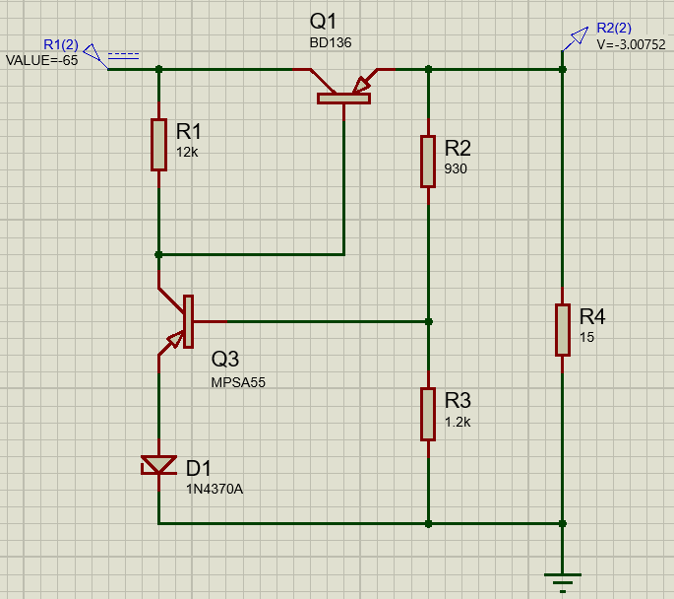

Изменим значение входного напряжения на ${∆U}_{вх}=1 В$.

Определим изменение выходного напряжения:

$${∆U}_{вых}=-3,00059 В-(-3,00752) В=0,00693 В$$

Оценим коэффициент стабилизации стабилизатора:

$$K_{ст}=\frac{ {∆U}_{вх}}{{∆U}_{вых}}=\frac{1 В}{0,00693 В}=144,3$$

144,3 > 20, значит он не слишком мал, поэтому видоизменение схемы не требуется.

Схема усилителя с рассчитанными номиналами:

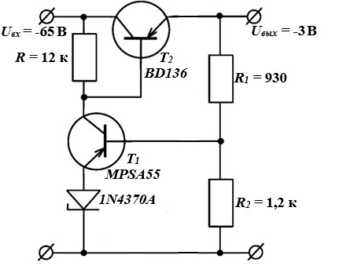

Определим две характерные точки, необходимые для снятия нагрузочной характеристики.

При отсутствии нагрузки ток короткого замыкания: 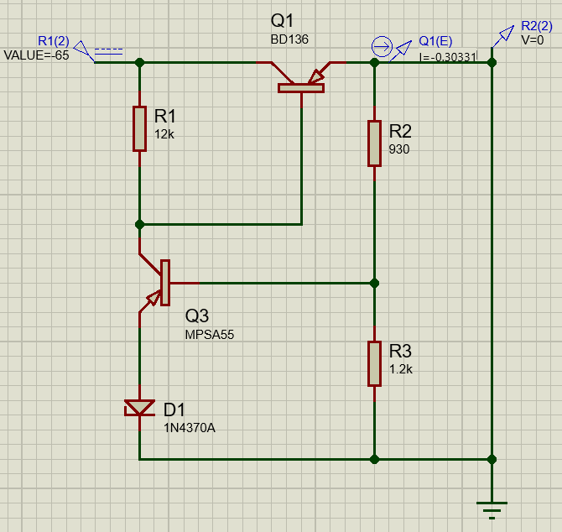

$$I_{к.з. }=0,30331 А$$

При бесконечно большой нагрузке модуль напряжения холостого хода: 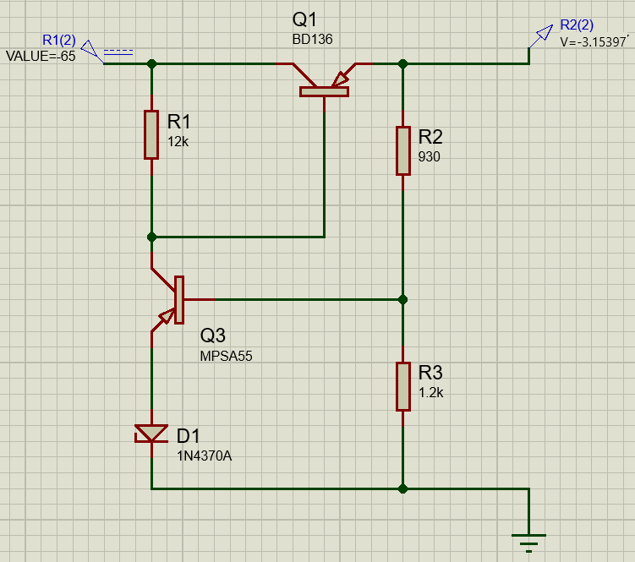

$$U_{х.х. }=3,15397 В$$

Изменяя сопротивление нагрузки и измеряя выходное напряжение и выходной ток, снимем нагрузочную характеристику стабилизатора.

Вычислим выходное сопротивление стабилизатора по формуле:

$$R_{вых}=-\frac{dU_{вых}}{dI_{вых}}$$

Для вычисления приращений выходного напряжения и выходного тока будем использовать участок стабилизации нагрузочной характеристики ($U_{вых}≈const$)

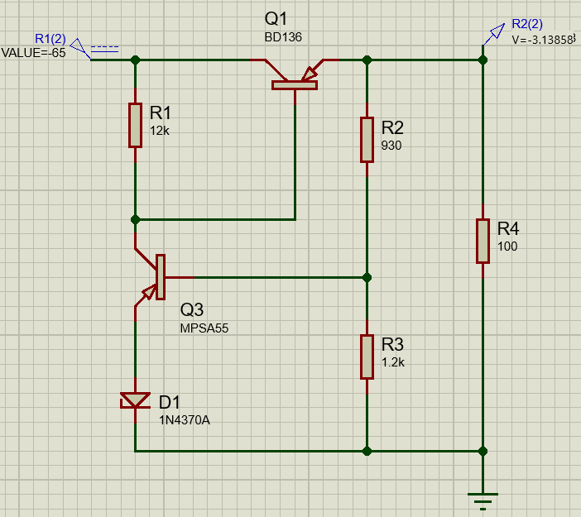

**Таблица измерений напряжения и тока источника при различных сопротивлениях нагрузки и входном напряжении 65 В.**

|  |  |  |
| --- | --- | --- |
| $$R_{н}, Ом$$ | $$U_{вых}, В$$ | $$I_{вых}, А$$ |
| ∞ | 3,15397 | 0 |
| 100 | 3,13858 | 0,031386 |
| 50 | 3,12187 | 0,062437 |
| 40 | 3,11285 | 0,077821 |
| 30 | 3,09663 | 0,103221 |
| 20 | 3,05833 | 0,152917 |
| 16 | 3,02189 | 0,188868 |
| 15 | 3,00752 | 0,200501 |
| 14 | 2,9892 | 0,213514 |
| 12 | 2,93009 | 0,244174 |
| 10 | 2,7729 | 0,27729 |
| 9 | 2,57339 | 0,285932 |
| $$R_{н}, Ом$$ | $$U_{вых}, В$$ | $$I_{вых}, А$$ |
| 8 | 2,3089 | 0,288613 |
| 7 | 2,03292 | 0,290417 |
| 6 | 1,75312 | 0,292187 |
| 5 | 1,46988 | 0,293976 |
| 4 | 1,18317 | 0,295793 |
| 3 | 0,892894 | 0,297631 |
| 2 | 0,598995 | 0,299498 |
| 0,8 | 0,241418 | 0,301773 |
| 0 | 0 | 0,30331 |

$$R_{вых}=-\frac{3,02189 В-2,9892 В}{0,188868 А-0,213514 А}≈1,33 Ом$$

Повторим измерения для входного напряжения ${0,7×U}_{вх}=45,5 В$

**Таблица измерений напряжения и тока источника при различных сопротивлениях нагрузки и входном напряжении 45,5 В.**

|  |  |  |
| --- | --- | --- |
| $$R_{н}, Ом$$ | $$U_{вых}, В$$ | $$I_{вых}, А$$ |
| ∞ | 3,09897 | 0 |
| 100 | 3,07615 | 0,030762 |
| 50 | 3,04951 | 0,06099 |
| 40 | 3,03413 | 0,075853 |
| 30 | 3,00414 | 0,100138 |
| 20 | 2,91289 | 0,145645 |
| 16 | 2,75787 | 0,172367 |
| 15 | 2,65967 | 0,177311 |
| 14 | 2,52024 | 0,180017 |
| 12 | 2,18935 | 0,182446 |
| 10 | 1,84401 | 0,184401 |
| 9 | 1,66849 | 0,185388 |
| 8 | 1,49109 | 0,186386 |
| 7 | 1,31177 | 0,187396 |
| 6 | 1,13051 | 0,188418 |
| 5 | 0,947262 | 0,189452 |
| 4 | 0,761998 | 0,1905 |
| 3 | 0,574678 | 0,191559 |
| 2 | 0,385265 | 0,192633 |
| 0,8 | 0,155151 | 0,193939 |
| 0 | 0 | 0,19482 |

$$R_{вых}=-\frac{2,75787 В-2,52024 В}{0,172367 А-0,180017 А}≈31,06 Ом$$

Повторим измерения для входного напряжения ${1,5×U}_{вх}=97,5 В$.

**Таблица измерений напряжения и тока источника при различных сопротивлениях нагрузки и входном напряжении 97,5 В.**

|  |  |  |
| --- | --- | --- |
| $$R_{н}, Ом$$ | $$U_{вых}, В$$ | $$I_{вых}, А$$ |
| ∞ | 3,22487 | 0 |
| 100 | 3,21475 | 0,032148 |
| 50 | 3,20426 | 0,064085 |
| 40 | 3,19879 | 0,07997 |
| 30 | 3,18933 | 0,106311 |
| 20 | 3,16888 | 0,158444 |
| 16 | 3,15198 | 0,196999 |
| 15 | 3,14601 | 0,209734 |
| 14 | 3,13894 | 0,22421 |
| 12 | 3,12003 | 0,260003 |
| 10 | 3,08986 | 0,308986 |
| 9 | 3,06652 | 0,340724 |
| 8 | 3,0321 | 0,379013 |
| 7 | 2,97396 | 0,424851 |
| 6 | 2,84137 | 0,473562 |
| 5,5 | 2,6896 | 0,489018 |
| 5 | 2,47057 | 0,494114 |
| 4 | 1,99216 | 0,49804 |
| 3 | 1,50492 | 0,50164 |
| 2 | 1,0106 | 0,5053 |
| 0,8 | 0,407815 | 0,509769 |
| 0 | 0 | 0,5128 |

$$R_{вых}=-\frac{3,15198 В-3,13894 В}{0,196999 А-0,22421 А}≈0,48 Ом$$

Результаты измерений сопротивлений стабилизатора представим в виде таблицы.

|  |  |  |  |
| --- | --- | --- | --- |
| $$U_{вх}, В$$ | 45,5 | 65 | 97,5 |
| $$R_{вых}, Ом$$ | 31,06 | 1,33 | 0,48 |

На основании полученных значений построим нагрузочную характеристику стабилизатора в программе MS Excel:

Воспользуемся Proteus для построения передаточной характеристики стабилизатора. При этом входное напряжение будем откладывать от нуля до удвоенного заданного $U_{вх}$.

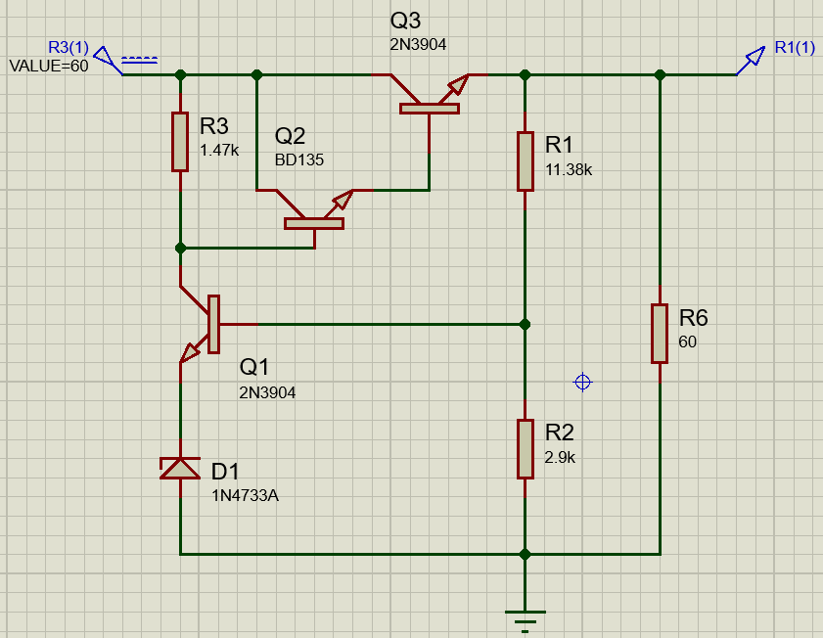

Выведем координаты точек передаточной характеристики в текстовый файл. Полученный текстовый файл экспортируем в программу MS Excel.

Повторим эти действия для значений нагрузки ${0,5×R}_{н}=7,5 Ом$ и ${2×R}_{н}=30 Ом$ и для бесконечно большой нагрузки.

По полученным таблицам вычислим коэффициент стабилизации стабилизатора:

$$K_{ст}=\frac{dU_{вх}}{dU_{вых}}$$

Вычисление приращений будем проводить при номинальном значении выходного напряжения.

При $R_{н}=15 Ом$:

$$K_{ст}=\frac{65,5 В-64,5 В}{3,01086 В-3,0041 В}=147,9$$

При $R_{н}=7,5 Ом$:

$$K_{ст}=\frac{65,5 В-64,5 В}{2,19236 В-2,15066 В}=23,98$$

При $R_{н}=30 Ом$: $$K_{ст}=\frac{65,5 В-64,5 В}{3,09843 В-3,09481 В}=276,2$$

Для бесконечно большой нагрузки:

$$K_{ст}=\frac{65,5 В-64,5 В}{3,15521 В-3,15272 В}=401,6$$

По полученным координатам построим графики передаточной характеристики.

Результаты измерений коэффициентов стабилизации представим в виде таблицы.

|  |  |  |  |  |
| --- | --- | --- | --- | --- |
| $$R_{н}, Ом$$ | 7,5 | 15 | 30 | ∞ |
| $$K_{ст}$$ | 23,98 | 147,9 | 276,2 | 401,6 |